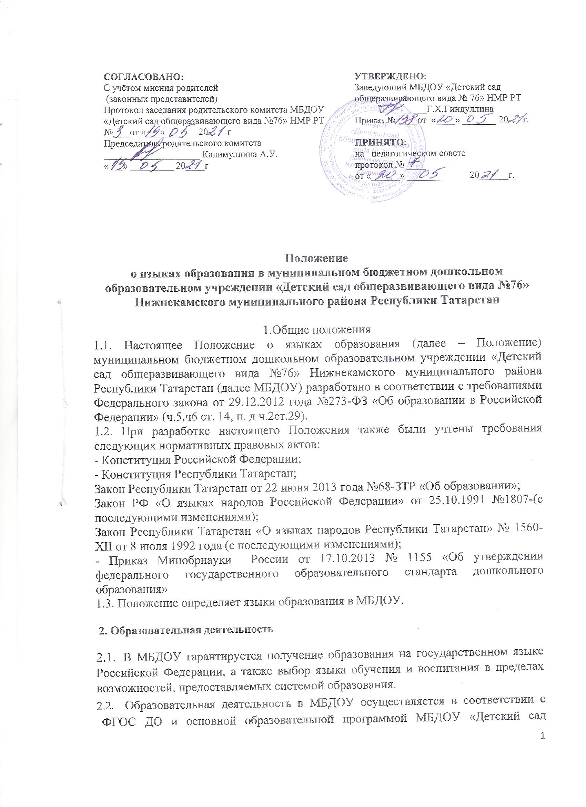

  - общеразвивающего вида №76» НМР РТ, учебным планом.
  - Свободный выбор языка образования, изучаемых родного языка из числа языков народов Российской Федерации, в том числе русского языка как родного языка, государственных языков республик Российской Федерации осуществляется по заявлениям родителей (законных представителей) несовершеннолетних обучающихся при приеме (переводе) на обучение по образовательным программам дошкольного образования
  - Право на получение дошкольного образования на родном языке из числа языков народов Российской Федерации, в том числе на русском как родном языке, а также право на изучение родного языка из числа языков народов Российской Федерации реализуется в пределах возможностей, представляемых системой образования, в порядке, установленном законодательством.
  - Обучение детей татарскому и русскому языкам осуществляется воспитателем по обучению татарскому и русскому языкам.
-в средней группе 2 раза в неделю в рамках режима дня;
-в старших и подготовительных группах 2 раза в неделю в рамках образовательной деятельности и 1 раз в рамках режима дня.
  - Образовательная деятельность в МБДОУ осуществляется на татарском и русском языках.
  - Реализация образовательных программ дошкольного образования осуществляется на татарском и русском языках.
  - Мероприятия, проводимые в МБДОУ, организуются на русском и татарском языках в зависимости от их целей, тематики, целевой аудитории и иных факторов.
3. Заключительные положения
3.1. МБДОУ обеспечивает открытость и доступность информации о языках образования путем размещения настоящего Положения на официальном сайте детского сада в сети
«Интернет».
3.2. Настоящее Положение вступает в силу с момента утверждения.
3.3. Изменения в настоящее Положение могут вноситься Учреждением в соответствии с действующим Законодательством и его Уставом.
3.4. Срок действия настоящего Положения неограничен. Положение действует до принятия нового.

Лист ознакомления

№п/п | Ф.И.О. | Должность | Дата ознакомления | подпись



